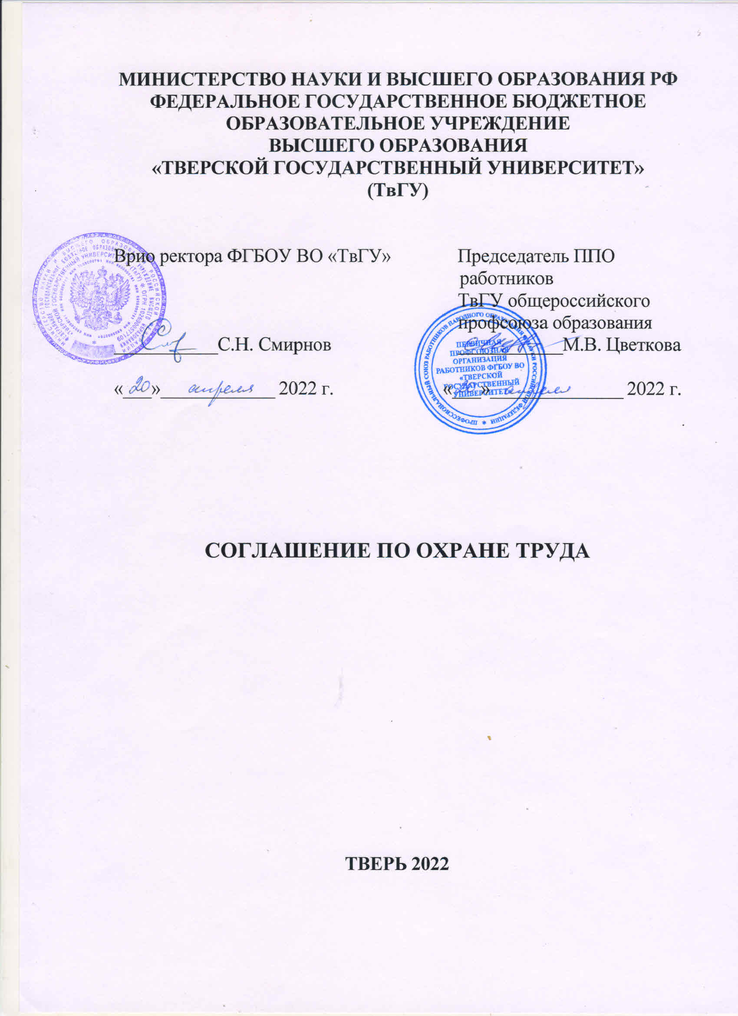

СОГЛАШЕНИЕ ПО ОХРАНЕ ТРУДА

П Е Р Е Ч Е Н Ь
должностей и профессий работников университета, имеющих право на
бесплатное получение специальной одежды, специальной обуви и других средств индивидуальной защиты.

- Научные сотрудники, лаборанты, инженеры, техники всех наименований при занятости в химических, физических и биологических лабораториях
- . Переплетчик
- Уборщик служебных и производственных помещений
- Инженер по обслуживанию водоподготовки
- . Маляр-штукатур
- Плотник
- Слесарь-сантехник
- Электромонтер по ремонту и обслуживанию электрооборудования
- Рабочий по комплексному обслуживанию зданий
- Водитель службы главного механика
- Мойщик посуды
- Кухонный рабочий
- Повар
- Пекарь
- Буфетчик-кассир
- Заведующий складом
- Библиотекарь при работе в книгохранилищах
- Архивариус, заведующий архивом

ПЕРЕЧЕНЬ

структурных подразделений университета

бесплатно получающих смывающие и обезвреживающие средства

Учебно-научные лаборатории физико-технического факультета

Учебно-научные лаборатории химико-технологического и биологического факультетов

Библиотека

Бригады рабочих

Архив

Служба главного механика

Отдел материально-технического снабжения

Столовая

Издательство ТвГУ

ПЕРЕЧЕНЬ
профессий и должностей работников университета с вредными условиями труда, работа в которых дает право на дополнительный отпуск в соответствии с проведенной специальной оценкой условий труда
№№  пп | Наименование производств, профессий и должностей | Продолжительность дополнительного отпуска  (в календарных днях)
1 | Биологический факультет.  Заведующий лабораторией зоологии. | 7
2 | Столовая.  Повар | 7
3 | Столовая.  Пекарь | 7

ПРИМЕЧАНИЯ:
1. При исчислении стажа работы, дающего право на дополнительный отпуск, количество полных месяцев работы в производствах, цехах, профессиях и должностях с вредными условиями труда определяется делением суммарного количества дней работы в течение года на среднемесячное количество рабочих дней. При этом остаток дней, составляющий менее половины среднемесячного количества рабочих дней, из подсчета исключается, а остаток дней, составляющий половину и более среднемесячного количества рабочих дней, округляется до полного месяца.
2. В счет времени, проработанного в производствах, цехах, профессиях и должностях с вредными условиями труда засчитываются лишь те дни, в которые работник фактически был занят в этих условиях не менее половины рабочего дня, установленного для работников данного производства, цеха, профессии или должности.

ПЕРЕЧЕНЬ
должностей и профессий работников университета с вредными условиями труда по результатам специальной оценки условий труда, определяющей право на получение молока или компенсационной выплаты в размере, эквивалентном стоимости молока
1. Профессорско-преподавательский состав и учебно-вспомогательный персонал кафедр:
- органической химии
- неорганической и аналитической химии
- физической химии
- биохимии и биотехнологии.
2. Заведующий лабораторией зоологии.
3. Лаборант кафедры зоологии и физиологии.

ПЕРЕЧЕНЬ
должностей и профессий работников университета с вредными условиями труда по результатам специальной оценки условий труда, определяющей право на компенсационные выплаты
1. Профессорско-преподавательский состав и учебно-вспомогательный персонал кафедр
- органической химии
- неорганической и аналитической химии
- физической химии
- биохимии и биотехнологии
2. Заведующий лабораторией зоологии.
3. Лаборант кафедры зоологии и физиологии.
4. Повар.
5. Пекарь

